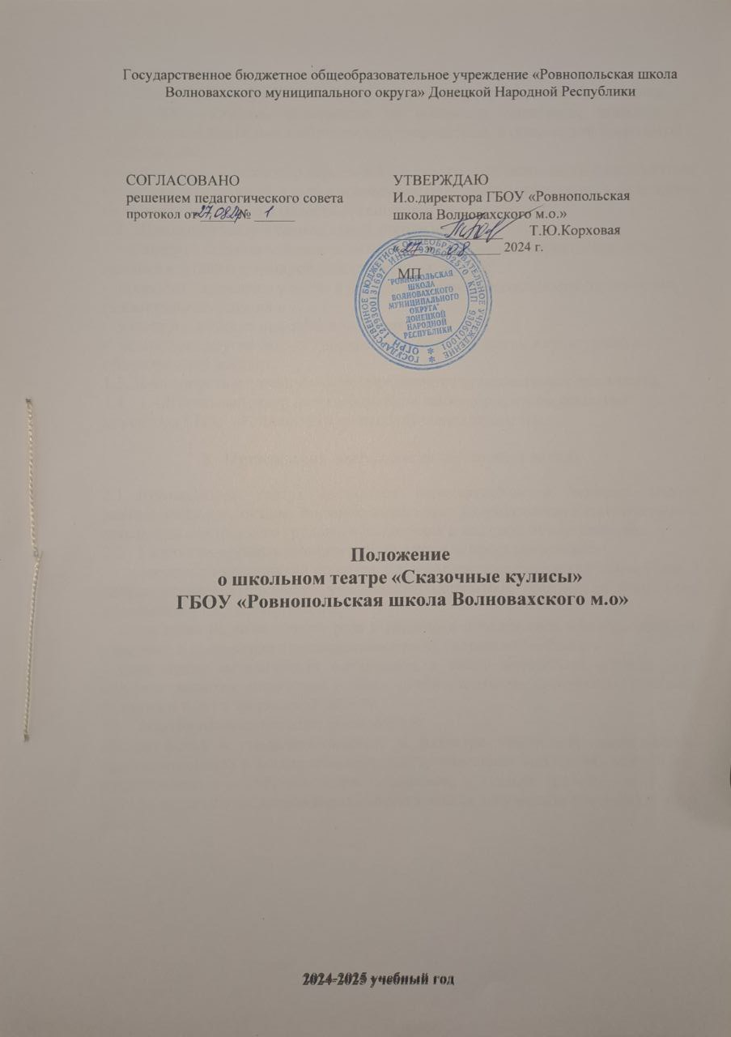

* 1. Школьный театр «Сказочные кулисы» - это добровольное объединение детей 5-9-х классов, основанное на общности интересов, запросов и потребностей взанятиях любительским творчеством, в совместной творческой деятельности,

способствующей развитию дарований его участников, освоению и созданию ими культурных ценностей, а также основанное на единстве стремления к овладению полезными навыками в области организации досуга и отдыха.

* 1. Школьный театр в рамках своей деятельности:
     + организует систематические занятия в формах и видах, характерных для данного клубного формирования (репетиция, и т. п.);
     + проводит творческие отчеты о результатах своей деятельности (постановки, показательные занятия и т. п.);
     + участвует в общих программах и акциях;
     + использует другие формы творческой работы и участия в культурной и общественной жизни;
  2. Численность и наполняемость определяется руководителем коллектива.
  3. 1.4.Школьный театр реорганизуется и ликвидируется по решению директора ГБОУ «Ровнопольская школа Волновахского м.о.».

# Организация деятельности школьного театра

* 1. Руководитель театра составляет перспективные и текущие планы деятельности коллектива, формирования, ведет документацию в соответствии с правилами внутреннего трудового распорядка и настоящим положением.
  2. Творческо-организационная работа в кружке предусматривает:
     + проведение мероприятий по созданию в коллективе творческой атмосферы; - добросовестное выполнение участниками поручений, воспитание бережного отношения к имуществу школы;
     + проведение не реже одного раза в квартал и в конце года общего собрания участников коллектива с подведением итогов творческой работы;
     + накопление методических материалов, а также материалов, отражающих историю развития коллектива (планы, отчеты, альбомы, программы, рекламы, буклеты и т. д.) и творческой работы.
  3. Занятия проводятся один раз в неделю.
  4. За вклад в совершенствование и развитие творческой деятельности, организационную и воспитательную работу участники коллектива могут быть представлены к различным видам поощрения, а именно: грамоте, диплому к другим отличиям на основании соответствующих документов местных органов власти.

# Права и обязанности членов школьного театра

* 1. Члены школьного театра имеют право:
     + вносить предложения руководителю театра по совершенствованию форм и методов работы;
     + получать информацию и документы по работе коллектива;
     + принимать участие в обсуждении вопросов, касающихся работы театра;
     + быть членами других кружков и клубных формирований.

3.2 Члены школьного театра обязаны:

- посещать занятия в соответствии с графиком;

-участвовать в мероприятиях.

# Руководство школьным театром и контроль за его деятельностью

* 1. Общее руководство и контроль за деятельностью театра осуществляет заместитель директора по воспитательной работе, для обеспечения деятельности кружка он создает необходимые условия, утверждает планы работы, программы.
  2. Руководитель театра:
     + составляет рабочую программу школьного театра, которая представляется администрации на утверждение;
     + ведет в коллективе регулярную творческую и учебно-воспитательнуюработу на основе рабочей программы школьного театра;
     + формирует программу деятельности коллектива.
  3. Ответственность за содержание деятельности несет руководитель школьного театра.

